附件1
沂源县不动产登记流程图（新建商品房）
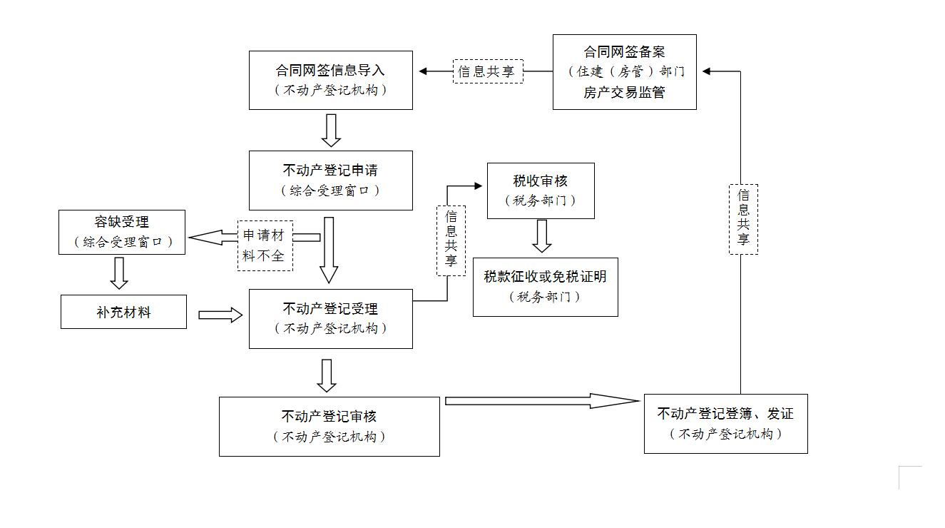
附件2
沂源县不动产登记流程图（存量商品房）
